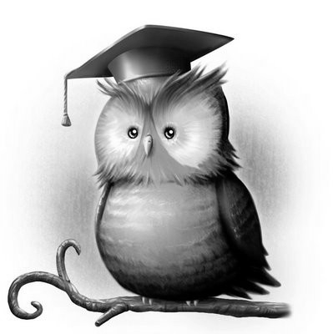

Parecer Criação: RESOLUÇÃO Nº 492/CONSEA - 01.09.2017.

EMENTA DE DISCIPLINAS
DISCIPLINA: Antropologia e Cultura Brasileira - Créditos: 2 CH: 40
Ementa: Visão geral sobre Antropologia. Determinismo biológico e determinismo geográfico. Histórico da formação da sociedade brasileira. A conformação urbana e cultural. Classe, raça, cor e preconceito. Cultura popular e cultura erudita. Cultura popular ou folclore?
Bibliografia básica:
FONSECA, Claudia. O exercício da antropologia: enfrentando os desafios da atualidade. In: GROSSI, Miriam Pillar; TASARINI, Antonella; RIAL, Carmen (orgs.). Ensino de antropologia do Brasil: formação, práticas disciplinares e além-fronteiras. Florianópolis: Nova Letra, 2006.

PEIRANO, Mariza. A teoria vivida e outros ensaios de antropologia. Rio de Janeiro: Jorge Zahar Editor, 2006.

VELHO, Gilberto. Individualismo e cultura: notas para uma antropologia da sociedade contemporânea. Rio de Janeiro: Zahar, 1981.

Bibliografia complementar:

BARROS, Myriam M L. de. “ Até onde vai o olhar antropológico?” In: Ilha. Revista de Antropologia. Florianópolis, vol. 6, nº 1 e 2, jun. 2004.

DA MATTA. Roberto. “ O oficío do etnólogo ou como ter ‘anthropological blues’. Comunicações do PPGAS 1. Rio de Janeiro: Museu Nacional, 1973.

DAUSTER, Tânia. Um saber de fronteira – entre a antropologia e a educação. 26ª Reunião Anual da ANPED. Poços de Caldas,2003.

FONSECA, Claudia. “Quando cada caso não é um caso”. Pesquisa etnográfica e educação”. IN: Revista Brasileira de Educação, nº 10, jan./fev./abr. 1999.

PIERUCI, Antonio Flávio. Ciladas da diferença. São Paulo: 34, 1998.

